**實驗日期：**

March 2, 2023

**問題與答案：**

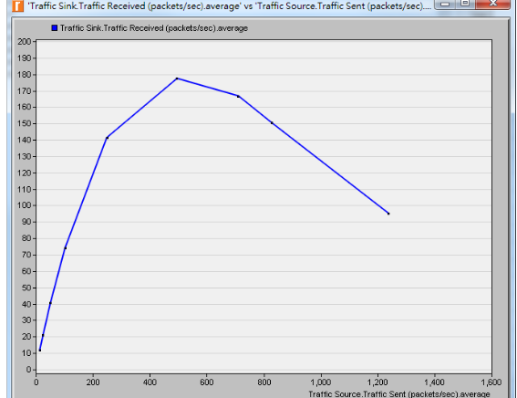

每個節點的Interarrival time不一樣，當時間太短時，封包傳送速度太快，容易丟失；時間太長時，單位時間傳輸的封包少，接收數量也少。

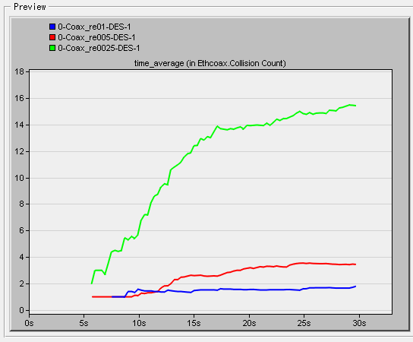

Exponential值越小，碰撞次數會越多。

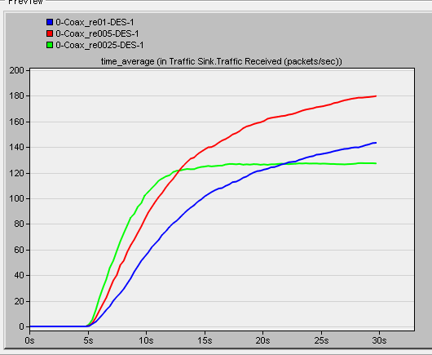

綠線代表傳輸的封包不斷因為碰撞的緣故遺失，所以收到的封包幾乎沒有增加，而紅線(exp0.05)和藍線(exp0.025)則穩定成長，又因為藍線傳送資料的間隔較長，所以成長較慢。

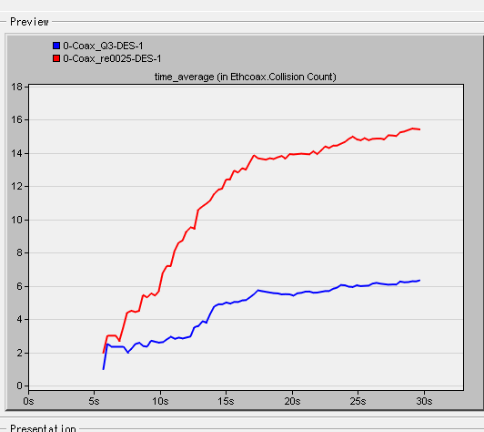

因為Q3將node數量減少了一半，在同個通道要發送的封包變少了，產生碰撞的機率較小，所以碰撞的次數會降低。

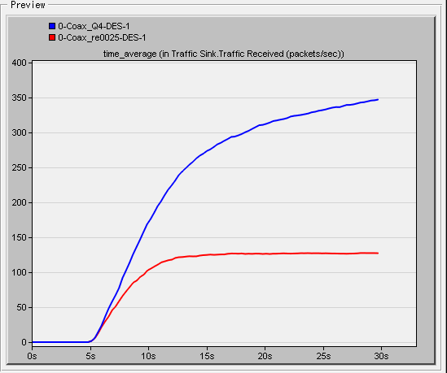

因為Q4的長度只有0025的一半，隨著時間越大，負擔變少，所以他能收到的封包數量會比較多。

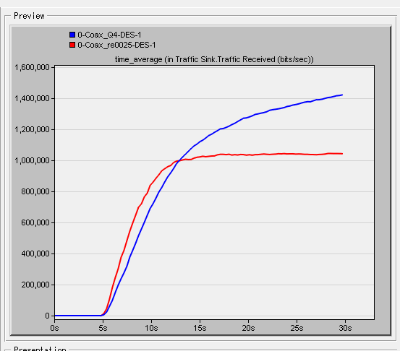

由於0025每個封包傳送的資料較少，因此在5至10秒內接收的bit數成長比較快，但是10秒後受限於Interarrival time，所以成長持平，而Q4每次傳輸所帶的資訊較多所以曲線仍持續成長。

**討論：**

在製作第一題時圖表表現得並不如預期，並且也有一部份同學也有相同問題，後來才發現Packet Size被設成exp(1024)，改成const(1024)就正常了；在做第二、三、四題時比較困難的是圖表要修改x軸的單位，需要在Result Browser的右側、圖表下方設定。